## 简谐运动的回复力和能量

## 知识点：简谐运动的回复力和能量

一、简谐运动的回复力

1．回复力

(1)定义：使振动物体回到平衡位置的力．

(2)方向：总是指向平衡位置．

(3)表达式：*F*＝－*kx*.

2．简谐运动

如果物体在运动方向上所受的力与它偏离平衡位置位移的大小成正比，并且总是指向平衡位置，质点的运动就是简谐运动．

二、简谐运动的能量

1．能量转化

弹簧振子运动的过程就是动能和势能互相转化的过程．

(1)在最大位移处，势能最大，动能为零．

(2)在平衡位置处，动能最大，势能最小．

2．能量特点

在简谐运动中，振动系统的机械能守恒，而在实际运动中都有一定的能量损耗，因此简谐运动是一种理想化的模型．

## 技巧点拨

一、简谐运动的回复力

1．回复力

(1)回复力的方向总是指向平衡位置，回复力为零的位置就是平衡位置．

(2)回复力的性质

回复力是根据力的效果命名的，可能由合力、某个力或某个力的分力提供．它一定等于振动物体在振动方向上所受的合力．例如：如图3甲所示，水平方向的弹簧振子，弹力充当回复力；如图乙所示，竖直方向的弹簧振子，弹力和重力的合力充当回复力；如图丙所示，*m*随*M*一起振动，*m*的回复力由静摩擦力提供．

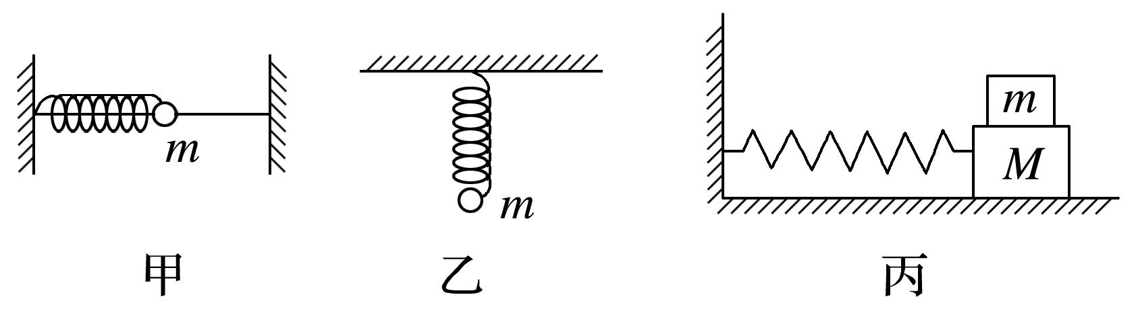

图3

2．回复力公式：*F*＝－*kx*.

(1)*k*是比例系数，不一定是弹簧的劲度系数．其值由振动系统决定，与振幅无关．

(2)“－”号表示回复力的方向与偏离平衡位置的位移的方向相反．

3．简谐运动的加速度

由*F*＝－*kx*及牛顿第二定律*F*＝*ma*可知：*a*＝－*x*，加速度*a*与位移*x*的大小成正比，方向与位移方向相反．

4．物体做简谐运动的判断方法

(1)简谐运动的回复力满足*F*＝－*kx*；

(2)简谐运动的振动图像是正弦曲线．

二、简谐运动的能量

简谐运动的能量是指物体在经过某一位置时所具有的势能和动能之和．在振动过程中，势能和动能相互转化，机械能守恒．

1．简谐运动的能量由振动系统和振幅决定，对同一个振动系统，振幅越大，能量越大．

2．在简谐运动中，振动的能量保持不变，所以振幅保持不变，只要没有能量损耗，它将永不停息地振动下去．

3．在振动的一个周期内，动能和势能完成两次周期性变化．物体的位移减小，势能转化为动能，位移增大，动能转化为势能．

三、简谐运动中各物理量的变化

1．如图9所示为水平的弹簧振子示意图，振子运动过程中各物理量的变化情况如下表．

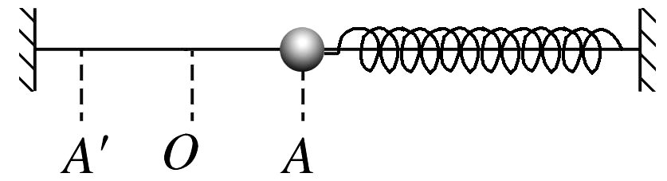

图9

|  |  |  |  |  |  |
| --- | --- | --- | --- | --- | --- |
| 振子的运动 | | *A*→*O* | *O*→*A*′ | *A*′→*O* | *O*→*A* |
| 位移 | 方向 | 向右 | 向左 | 向左 | 向右 |
| 大小 | 减小 | 增大 | 减小 | 增大 |
| 回复力 | 方向 | 向左 | 向右 | 向右 | 向左 |
| 大小 | 减小 | 增大 | 减小 | 增大 |
| 加速度 | 方向 | 向左 | 向右 | 向右 | 向左 |
| 大小 | 减小 | 增大 | 减小 | 增大 |
| 速度 | 方向 | 向左 | 向左 | 向右 | 向右 |
| 大小 | 增大 | 减小 | 增大 | 减小 |
| 振子的动能 | | 增大 | 减小 | 增大 | 减小 |
| 弹簧的势能 | | 减小 | 增大 | 减小 | 增大 |
| 系统总能量 | | 不变 | 不变 | 不变 | 不变 |

2.说明：(1)简谐运动中各个物理量对应关系不同．位置不同，则位移不同，加速度、回复力不同，但是速度、动能、势能可能相同，也可能不同．

(2)简谐运动中的最大位移处，*F*、*a*、*E*p最大，*E*k＝0；在平衡位置处，*F*＝0，*a*＝0，*E*p＝0，*E*k最大．

(3)位移增大时，回复力、加速度和势能增大，速度和动能减小；位移减小时，回复力、加速度和势能减小，速度和动能增大．

## 例题精练

1．（昌平区二模）如图所示，三个完全相同的弹簧振子，分别固定在光滑水平面上、竖直天花板上、倾角为θ的光滑斜面上。现将三个物块拉离各自的平衡位置由静止释放，物块做简谐振动。下列说法正确的是（　　）

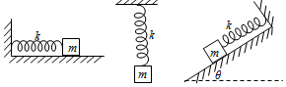

A．振幅一定相同

B．最大回复力一定相同

C．振动的周期一定相同

D．振动系统的能量一定相同

2．（山东模拟）在科幻电影《全面回忆》中有一种地心车，无需额外动力就可以让人在几十分钟内到达地球的另一端，不考虑地球自转的影响、车与轨道及空气之间的摩擦，乘客和车的运动为简谐运动，则（　　）



A．乘客做简谐运动的回复力是由车对人的支持力提供的

B．乘客达到地心时的速度最大，加速度最大

C．乘客只有在地心处才处于完全失重状态

D．乘客所受地球的万有引力大小与到地心的距离成正比

## 随堂练习

1．（昌平区一模）用小球和轻弹簧组成弹簧振子，使其沿水平方向振动，振动图像如图所示，下列描述正确的是（　　）

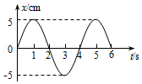

A．1～2s内，小球的速度逐渐减小，加速度逐渐增大

B．2～3s内，弹簧的势能逐渐减小，弹簧弹力逐渐增大

C．t＝4s时，小球的动能达到最大值，弹簧的势能达到最小值

D．t＝5s时，弹簧弹力为正的最大值，小球的加速度为负的最大值

2．（昌平区期末）如图所示，一轻质弹簧上端固定，下端悬挂一物块，取物块静止时所处位置为坐标原点O，向下为正方向，建立Ox坐标轴。现将物块竖直向下拉到A位置后由静止释放，不计空气阻力。已知物块的质量为m，弹簧的劲度系数为k，A位置的坐标为x1，重力加速度为g。下列说法正确的是（　　）

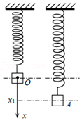

A．该简谐振动的振幅为2x1

B．在任意菁优网-jyeoo周期内物块通过的路程一定等于x1

C．物块在A位置时的回复力大小为kx1

D．物块到O位置时的动能为菁优网-jyeookx12﹣mgx1

3．（秦都区校级月考）物体做简谐运动时，下列叙述正确的是（　　）

A．平衡位置就是回复力为零的位置

B．处于平衡位置的物体，一定处于平衡状态

C．物体到达平衡位置时，合力一定为零

D．物体到达平衡位置时，回复力不一定为零

# 综合练习

**一．选择题（共19小题）**

1．（秦淮区校级期中）如图所示，两段光滑圆弧轨道半径分别为R1和R2，圆心分别为O1和O2，所对应的圆心角均小于5°，在最低点O平滑连接。现将一小球从M点释放，小球最远滚到右侧的N点，然后在MN之间来回滚动，下列判断正确的是（　　）

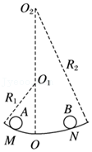

A．由于两轨道弯曲程度不同，所以M、N高度也不同，N点要低于M点

B．增大小球的质量，小球滚动的会更快

C．小球滚动周期T＝π（菁优网-jyeoo+菁优网-jyeoo ）

D．小球滚动周期T＝2π（菁优网-jyeoo+菁优网-jyeoo ）

2．（鞍山期末）如图所示，一轻质弹簧下端系一质量为m的书写式激光笔，组成一弹簧振子，并将其悬挂于教室内一体机白板的前方。使弹簧振子沿竖直方向上下自由振动，白板以速率v水平向左匀速运动，激光笔在白板上留下如图所示的书写印迹，图中相邻竖直虚线的间隔均为x0（未标出），印迹上P、Q两点的纵坐标为y0和﹣y0．忽略空气阻力，重力加速度为g，则（　　）

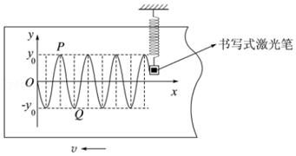

A．该弹簧振子的振幅为2y0

B．该弹簧振子的振动周期为菁优网-jyeoo

C．激光笔在留下P、Q两点时加速度相同

D．激光笔在留下PQ段印迹的过程中，弹簧弹力对激光笔做功为﹣2 mgy0

3．（龙岩期中）如图甲所示，在升降机的顶部安装了一个能够显示拉力大小的传感器，传感器下方挂上一轻质弹簧，弹簧下端挂一质量为m的小球，若升降机在匀速运行过程中突然停止，并以此时为零时刻，在后面一段时间内传感器显示弹簧弹力F随时间t变化的图象如图乙所示，g为重力加速度，忽略一切阻力，则（　　）

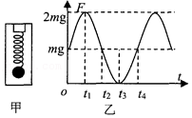

A．升降机停止前在向上运动

B．0～t1和时间内小球处于失重状态，t1～t2时间内小球处于超重状态

C．t2～t3的时间内弹簧弹性势能变化量等于重力势能变化量

D．t3～t4时间内小球向下运动，加速度减小

4．（日照期中）如图，轻弹簧上端固定，下端连接一小物块，物块沿竖直方向做简谐运动，以竖直向上为正方向，物块简谐运动的表达式为y＝0.1sin（2.5πt）m，t＝0时刻，一小球从距物块h高处自由落下；t＝0.6s时，小球恰好与物块处于同一高度。取重力加速度的大小g＝10m/s2，以下判断正确的是（　　）

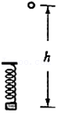

A．h＝1.9m

B．简谐运动的周期是0.8s

C．0.6s内物块运动的路程为0.2m

D．t＝0.4s时，物块与小球运动方向相反

5．（上城区校级月考）关于机械振动，下列说法中正确的是（　　）

A．简谐运动的平衡位置就是质点所受合力为零的位置

B．简谐运动物体的运动方向指向平衡位置时，速度方向与位移方向相同；背离平衡位置时，速度方向与位移方向相反

C．做简谐运动的质点先后通过同一点，回复力、动能、加速度、位移都是相同的

D．物体做受迫振动时，其振动频率与固有频率有关

6．（金牛区校级期中）一个质点以O点为平衡位置，在A、B间做简谐运动，如图（a）所示，它的振动图象如图（b）所示，设向右为正方向，下列说法正确的是（　　）

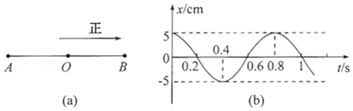

A．该质点的振动方程为x＝0.05sin2.5πt（m）

B．0.2s末质点的速度方向向右

C．0.2～0.3s质点做加速运动

D．0.7s时质点的位置在O与B之间

7．（石景山区校级期中）单摆做简谐运动时，其回复力是（　　）

A．摆球重力沿切线方向的分力

B．悬线对摆球的拉力

C．摆球所受重力与悬线拉力的合力

D．摆球所受的重力

8．（惠安县校级月考）如图，一根用绝缘材料制成的轻弹簧，劲度系数为k，一端固定，另一端与质量为m、带电荷量为+q的小球相连，静止在光滑绝缘水平面上的A点。当施加水平向右的匀强电场E后，小球从静止开始在A、B之间做简谐运动，在弹性限度内，下列关于小球运动情况说法中正确的是（　　）

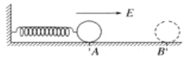

A．小球在A、B的速度为零而加速度相同

B．小球做简谐振动的振幅为菁优网-jyeoo

C．从A到B的过程中，小球和弹簧系统的机械能不断增大

D．将小球由A的左侧一点由静止释放，小球简谐振动的振幅不变

9．（顺义区校级期中）一个质点做简谐运动的图象如图所示，在t1和t2这两个时刻，质点的（　　）

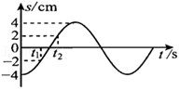

A．加速度相同 B．回复力相同 C．位移相同 D．速度相同

10．（叙州区校级期中）弹簧振子在A、B间做机械振动，O为平衡位置，则（　　）

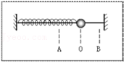

A．当振子从O向A运动时，速度变小

B．当振子从A向O运动时，位移变大

C．当振子从O向B运动时，加速度变小

D．当振子从B向O运动时，回复力变大

11．（金牛区校级月考）如图所示，一质量为M的木质框架放在水平桌面上，框架上悬挂一劲度系数为k的轻质弹簧，弹簧下端拴接一质量为m的铁球。用手向下拉一小段距离后释放铁球。铁球便上下做简谐运动，则（　　）

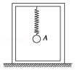

A．弹簧处于原长时的位置是铁球做简谐运动的平衡位置

B．在铁球向平衡位置运动的过程中，铁球的位移、回复力、加速度都逐渐减小，速度和小球重力势能增大

C．若弹簧振动过程的振幅可调，则当框架对桌面的压为零时，弹簧的压缩量为菁优网-jyeoo

D．若弹簧振动过程的振幅可调，且保证木质框架不会离开桌面，则铁球的振幅最大是菁优网-jyeoo

12．（罗庄区校级期中）如图所示，两根完全相同的弹簧和一根张紧的细线将甲、乙两物块静止在光滑水平面上，已知甲的质量大于乙的质量。当细线突然断开后，两物块都做简谐运动，在运动过程中，下列判断不正确的是（　　）

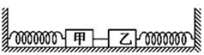

A．甲的振幅等于乙的振幅

B．甲的周期小于乙的周期

C．甲的最大加速度小于乙的最大加速度

D．甲的最大速度小于乙的最大速度

13．（西湖区校级模拟）如图甲所示，在升降机的顶部安装了一个能够显示拉力大小的传感器，传感器下方挂上一轻质弹簧，弹簧下端挂一质量为m的小球，若升降机在匀速运行过程中突然停止，并以此时为零时刻，在后面一段时间内传感器显示弹簧弹力F随时间t变化的图象如图乙所示，g为重力加速度，则（　　）

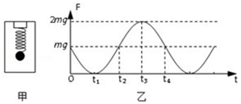

A．升降机停止前在向下运动

B．0﹣tl 时间内小球处于失重状态，t1﹣t2时间内小球处于超重状态

C．t1﹣t3时间内小球向下运动，动能先增大后减小

D．t3﹣t4时间内弹簧弹性势能变化量小于小球动能变化量

14．（广东月考）如图所示，轻弹簧下端悬挂着质量为M的物块，物块静止后，在其下方轻绳的下端轻轻地挂上一质量为m的钩码，并将钩码m由静止释放。弹簧始终在弹性限度内，重力加速度为g。已知下列四个关于轻绳对钩码的最大拉力Tm的表达式中只有一个是正确的，请你根据所学的物理知识，通过一定的分析判断正确的表达式是（　　）

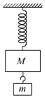

A．Tm＝菁优网-jyeoomg B．Tm＝菁优网-jyeooMg

C．Tm＝菁优网-jyeoomg D．Tm＝菁优网-jyeoomg

15．（衡水模拟）如图所示，一轻弹簧的左端固定在竖直墙壁上，右端自由伸长，一滑块以初速度v0在粗糙的水平面上向左滑行，先是压缩弹簧，后又被弹回。已知滑块与水平面间的动摩擦因数为μ，则从滑块接触弹簧到将弹簧压缩到最短的过程中，选地面为零势能面，滑块的加速度a、滑块的动能Ek、系统的机械能E和因摩擦产生的热量Q与弹簧形变量x间的关系图象正确的是（　　）

菁优网：http://www.jyeoo.com

A．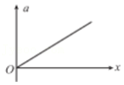 B．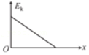

C．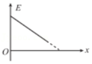 D．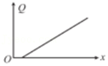

16．（颍州区校级月考）如图所示，AB用一轻弹簧连接，静止在水平地面上，AB的质量均为m，对A施加一竖直向下的力F，力F的大小等于mg．现撤去F，A做简谐振动，则A运动到最高点时，B对地面的压力为（　　）

菁优网：http://www.jyeoo.com

A．0 B．mg C．2 mg D．3 mg

17．（琼山区校级期中）如图甲所示，弹簧振子以O点为平衡位置，在光滑水平面上的A、B两点之间做简谐运动，A、B分居O点的左、右两侧的对称点。取水平向右为正方向，振子的位移x随时间t的变化如乙所示的正弦曲线，下列说法正确的是（　　）

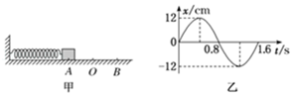

A．t＝0.6s时，振子在O点右侧6cm处

B．振子t＝0.2s和t＝1.0s时的速度相同

C．t＝1.2s时，振子的加速度大小为菁优网-jyeoom/s2，方向水平向右

D．t＝1.0s到t＝1.4s的时间内，振子的加速度和速度都逐渐增大

18．（海淀区期中）如图所示，一轻质弹簧下端系一质量为m的物块，组成一竖直悬挂的弹簧振子，在物块上装有一记录笔，在竖直面内放置有记录纸。当弹簧振子沿竖直方向上下自由振动时，以速率v水平向左匀速拉动记录纸，记录笔在纸上留下如图所示余弦型函数曲线形状的印迹，图中的y1、y2、x0、2x0、3x0为记录纸上印迹的位置坐标值，P、Q分别是印迹上纵坐标为y1和y2的两个点。若空气阻力、记录笔的质量及其与纸之间的作用力均可忽略不计，则（　　）

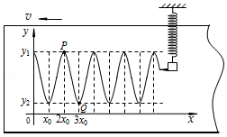

A．该弹簧振子的振动周期为菁优网-jyeoo

B．该弹簧振子的振幅为y1﹣y2

C．在记录笔留下PQ段印迹的过程中，物块所受合力的冲量为零

D．在记录笔留下PQ段印迹的过程中，弹力对物块做功为零

19．（浙江期中）如图所示，一弹簧振子做简谐运动，周期为T，下列说法正确的是（　　）

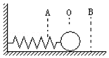

A．若t时刻和（t+△t）时刻振子对平衡位置的位移大小相等，方向相反，则△t一定等于菁优网-jyeoo的整数倍

B．若t时刻和（t+△t）时刻振子运动速度大小相等，方向相反，则△t一定等于菁优网-jyeoo的整数倍

C．若△t＝菁优网-jyeoo，则在这段△t 的时间内，振子的路程可能大于振幅

D．若△t＝菁优网-jyeoo，则在 t 时刻和（t+△t ）时刻振子速度的大小不一定相等

**二．多选题（共11小题）**

20．（青铜峡市校级月考）如图是水平弹簧振子简谐运动的振动图像，由图像可知（　　）

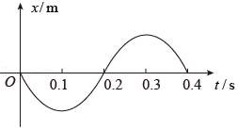

A．在t＝0.05s时，振子的位移、速度和加速度方向相同

B．在t＝0.15s和t＝0.25s时，振子有相同的加速度和速度

C．在0.3s到0.4s时间内加速度、位移大小变小，速度增大

D．在t＝0.1s时，振子有最大的回复力和弹性势能

21．（诸暨市校级期中）如图所示，在倾角为θ的固定光滑斜面上，有两个用轻质弹簧相连的物块A和B，它们的质量均为m，弹簧的劲度系数为k，C为一固定的挡板，现将一个质量也为m的物体D从距A为L的位置由静止释放，D和A相碰后立即粘在一起，之后在斜面上做简谐运动。在简谐运动过程中，物体B对C的最小弹力为菁优网-jyeoomgsinθ，则以下说法正确的是（　　）

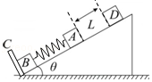

A．简谐运动的振幅为菁优网-jyeoo

B．简谐运动的振幅为菁优网-jyeoo

C．B对C的最大弹力为菁优网-jyeoo

D．B对C的最大弹力为菁优网-jyeoo

22．（新泰市校级期中）如图所示，轻质弹簧下挂重为300N的物体A时伸长了3cm，再挂上重为200N的物体B时又伸长了2cm，现将A、B间的细线烧断，使A在竖直平面内振动，则（弹簧始终在弹性限度内）（　　）

菁优网：http://www.jyeoo.com

A．最大回复力为500N，振幅为5cm

B．最大回复力为200N，振幅为2cm

C．只减小A的质量，振动的振幅不变，周期变小

D．只减小B的质量，振动的振幅变小，周期不变

23．（安徽月考）如图所示，水平轻弹簧左端固定在竖直墙上，处于原长时右端位于O点。有一质量为m的小物块与弹簧右端在O点接触但不拴接，水平地面粗糙。现对物块施加水平向左的恒力F0，物块向左运动至最远点P点时立即撤去F0，结果物块恰好返回O点静止。已知OP＝x0，重力加速度为g，则（　　）

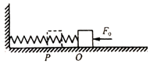

A．物块与水平面摩擦力因数μ＝菁优网-jyeoo

B．物块在O点向左运动时的加速度大小为菁优网-jyeoo

C．物块在P点时刻，弹簧的弹性势能为菁优网-jyeoo

D．物块向左运动速度最大的位置与返回向右运动速度最大的位置不在同一点

24．（浙江三模）如图所示，下列关于机械振动和机械波的说法正确的是（　　）

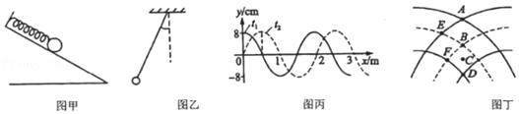

A．图甲：粗糙斜面上的金属球在弹簧的作用下运动，该运动是简谐运动

B．图乙：单摆的摆长为L，摆球的质量为m、位移为x，此时回复力为F＝﹣菁优网-jyeoox （摆角较小）

C．图丙：实线为t1＝0时刻的波形图，虚线为t2＝0.25s时刻的波形图，该波的周期大于0.25s，若这列波沿x轴向右传播，则波速为2m/s

D．图丁：两列振幅均为1cm的相干水波某时刻的波峰和波谷位置（实线表示波峰，虚线表示波谷）图示时刻A、B两点的竖直高度差为2cm

25．（胶州市期中）如图所示，水平弹簧振子沿x轴在M、N间做简谐运动，坐标原点O为振子的平衡位置，其振动方程为菁优网-jyeoocm，则下列说法正确的是（　　）

菁优网：http://www.jyeoo.com

A．MN间距离为6cm

B．振子的运动周期是0.4s

C．t＝0时，振子位于N点

D．t＝4.3s时，振子具有最大速度

26．（菏泽期中）如图所示，光滑斜面上放置一轻质弹簧，弹簧的下端固定在挡板上，上端与一物块相连，把物块沿斜面向上拉一段距离，使得物块做简谐运动，物块由最高点向平衡位置运动的过程中，下列物理量一直减小的是（　　）

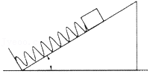

A．回复力 B．弹簧弹力

C．物块动量 D．物块重力势能

27．（罗庄区校级月考）如图所示，把能在绝缘光滑水平面上做简谐运动的弹簧振子放在水平向右的匀强电场中，小球在O点时，弹簧处于原长，A、B为关于O对称的两个位置，现在使小球带上负电，并让小球从B点由静止释放，那么下列说法正确的是（　　）

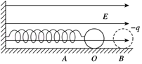

A．小球仍然做简谐运动

B．小球仍然能在A、B间做简谐运动，O点是其平衡位置

C．小球从B运动到A的过程中，动能一定先增大后减小

D．小球从B点运动到A点，其动能的增加量一定等于电势能的减少量

28．（泉山区校级月考）如图所示，小球在B、C之间做简谐运动，O为BC间的中点，B、C间的距离为10cm，则下列说法正确的是（　　）

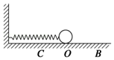

A．小球的最大位移是10cm

B．只有在B、C两点时，小球的振幅是5cm，在O点时，小球的振幅是0

C．无论小球在任何位置，它的振幅都是5cm

D．从任意时刻起，一个周期内小球经过的路程都是20cm

29．（泸县校级模拟）下列说法中正确的是（　　）

A．物体做简谐运动时，回复力一定是物体受到的合外力

B．系统在驱动力作用下的振动叫做受迫振动，受迫振动的周期与驱动力的周期一致

C．在波动中，振动相位总是相同的两个质点间的距离叫做波长

D．波可以绕过障碍物继续传播的现象叫做波的衍射

E．含有多种颜色的光被分解为单色光的现象叫做光的色散现象

30．（全国一模）把一个有小孔的小球连接在弹簧的一端，弹簧的另一端固定，小球套在光滑的杆上，能够自由滑动。弹簧的质量与小球相比可以忽略。小球运动时空气阻力很小，也可以忽略。系统静止时小球位于O点。现将小球向右移动距离A后由静止释放，小球做周期为T的简谐运动。下列说法正确的是（　　）

A．若某过程中小球的位移大小为A，则该过程经历的时间一定为菁优网-jyeoo

B．若某过程中小球的路程为A，则该过程经历的时间一定为菁优网-jyeoo

C．若某过程中小球的路程为2A，则该过程经历的时间一定为菁优网-jyeoo

D．若某过程中小球的位移大小为2A，则该过程经历的时间至少为菁优网-jyeoo

E．若某过程经历的时间为菁优网-jyeoo，则该过程中弹簧弹力做的功一定为零

**三．填空题（共9小题）**

31．（鼓楼区校级期中）劲度系数为k的轻弹簧上端固定一只质量为m的小球，向下压小球后释放，使小球开始做简谐运动，该过程弹簧对水平面的最大压力是1.6mg，则：

（1）小球做简谐运动的振幅A为 　 　。

（2）当小球运动到最高点时，小球对弹簧的弹力大小为 　 　，方向为 　 　。

菁优网：http://www.jyeoo.com

32．（广东）如图所示，一个轻质弹簧下端挂一小球，小球静止。现将小球向下拉动距离A后由静止释放，并开始计时，小球在竖直方向做简谐运动，周期为T。经菁优网-jyeoo时间，小球从最低点向上运动的距离　 　菁优网-jyeoo（选填“大于”、“小于”或“等于”）；在菁优网-jyeoo时刻，小球的动能　 　（选填“最大”或“最小”）。

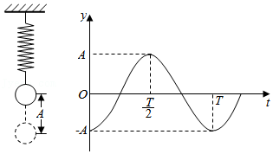

33．（凉州区校级期中）一弹簧振子的位移x随时间t变化的关系式为x＝0.1sin（2.5πt+菁优网-jyeoo），位移x的单位为m，时间t的单位为s。则弹簧振子的周期为 　 　s；弹簧振子的振动初相位 　 　；在t＝0.4s时，振子的位移 　 　m，振子的加速度是 　 　（填最大或最小）。在t＝0.4s到t＝0.6s时间段内振子的动能 　 　（填增加或减小）。

34．（顺义区校级期中）如图所示，木块Q的质量为M，叠放于Q上的木块P的质量为m，劲度系数为k的水平弹簧质量不计，其左端固定在墙上，右端与Q连接。若Q在光滑的水平桌面上做振幅为A的简谐运动过程中，P与Q始终保持相对静止，则P与Q两木块间的静摩擦力的最大值为　 　。

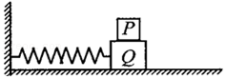

35．（汕头一模）弹簧振子以O点为平衡位置在B、C两点间做简谐运动，BC相距20cm，某时刻振子处于B点，经过0.5s，振子首次到达C点，则振子的振幅为　 　，周期为　 　，振子在5s内通过的路程为　 　。

36．（重庆模拟）弹簧振子以O为平衡位置，在B、C两点间做简谐运动，在t＝0时，振子从O、B间的P点以速度v向B运动，在t＝0.4s时振子的速度第一次为﹣v，在t＝0.6s时振子速度第二次为﹣v，已知B、C之间的距离为20cm，则弹簧振子的振幅为　 　cm，周期为　 　s，振子在0～2.6s内通过的路程为　 　cm。

37．（衡水模拟）升降机内有一单摆，升降机静止时其振动周期为1s，已知当地的重力加速度g＝10m/s2．当单摆随升降机以v＝7.5m/s匀速下降时，此时单摆的振动周期为　 　s．若从摆球正好运动到最高点开始计时，t＝3.6s时摆线对摆球的拉力正在　 　 （填“增大”“减小”或“不变”），t＝3.8s时摆球与悬点的连线偏离竖直重锤线的角度正在　 　（填“增大”“减小”或“不变”）。

38．（衡水一模）一弹簧振子在水平面内做简谐运动，其表达式为x＝10sin（10πt+π）cm，该弹簧振子周期T＝　 　s．从t＝0时刻开始，经过　 　。弹簧振子第一次具有正向最大加速度。弹簧振子在第一个周期内，从　 　 s 到　 　 s沿正方向运动且弹性势能逐渐增大。

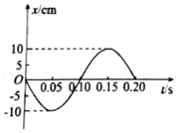

39．（武汉模拟）论表明：弹簧振子的总机械能与振幅的平方成正比，即E＝菁优网-jyeoo，k为弹簧的劲度系数。如图，一劲度系数为k的轻弹簧一端固定，另一端连接着质量为M的物块，物块在光滑水平面上往复运动。当物块运动到最大位移为A的时刻，把质量为m的物块轻放在其上。两个物块始终一起振动。它们之间动摩擦因数至少为　 　；经过平衡位置的速度为　 　；振幅为　 　。（设最大静摩擦力等于滑动摩擦力）

